Práctica n°1. Introducción a los Sistemas Operativos

1. Características de GNU/Linux:

A.
B.

C. ¿Qué es GNU?

GNU → Gnu No es Linux.

GNU es un proyecto de software libre iniciado por Richard Stallman en 1983 con el objetivo de desarrollar un sistema operativo completamente libre. El acrónimo GNU significa "GNU's Not Unix", lo que refleja la intención de crear un sistema similar a Unix pero sin las restricciones de licencias propietarias, para que los usuarios puedan ejecutarlo, estudiarlo, modificarlo y redistribuirlo sin restricciones.
Cuando combinamos el núcleo Linux con las herramientas del sistema GNU, obtenemos lo que comúnmente se llama una distribución GNU/Linux. Este sistema operativo es ampliamente utilizado

Cuando combinamos el núcleo Linux con las herramientas del sistema GNU, obtenemos lo que comúnmente se llama una distribución GNU/Linux. Este sistema operativo es ampliamente utilizado.

D. Indique una breve historia sobre la evolución del proyecto GNU.

>Iniciado por Richard Stallman en 1983 con el fin de crear un Unix libre (el sistema GNU). >Para asegurar que el mismo fuera libre, se necesito crear un marco regulatorio conocido como GPL (General Public License de GNU).
>En 1985, Stallman crea la FSF (Free Software Foundation), con el fin de financiar el proyecto GNU.
>En 1990, GNU ya contaba con un editor de textos (Emacs), un compilador (GCC) y gran cantidad de bibliotecas que componen un Unix típico.
>Faltaba el componente principal → El Núcleo (Kernel).
>Si bien ya se venía trabajando en un núcleo conocido como TRIX, es en 1988 que se decide abandonarlo debido a su complejidad (corría en hardware muy costoso).
>En este momento se decide adoptar como base el núcleo MACH para crear GNU Hurd, el cual tampoco prosperó.
>Linus Torvalds ya venía trabajando desde 1991 en un Kernel denominado Linux, el cual se distribuiría bajo licencia GPL.
> En el año 1992, Torvalds y Stallman deciden fusionar ambos proyectos, y es allí donde nace GNU/Linux y pertenece al desarrollo del software libre.

E. Explique qué es la multitarea, e indique si GNU/Linux hace uso de ella.

Linux es multiusuario, multiprocesador y multitarea.
La multitarea es la capacidad de un SO para ejecutar múltiples tareas o procesos simultáneamente. Esto significa que el sistema puede manejar varias operaciones de manera concurrente, permitiendo a los usuarios realizar diversas actividades al mismo tiempo sin que una tarea interfiera directamente con otra.

F. ¿Qué es POSIX?

POSIX (Portable Operating System Interface) es un conjunto de estándares definidos por IEEE (Institute of Electrical and Electronics Engineers) para garantizar la compatibilidad y portabilidad de los sistemas operativos Unix y similares a Unix. Un programa escrito de manera consistente con las convenciones descritas por el estándar debería funcionar como se espera en cualquier sistema Unix.

2. Distribuciones de GNU/Linux:

- ¿Qué es una distribución de GNU/Linux? Nombre al menos 4 distribuciones de GNU/ Linux y cite diferencias básicas entre ellas.

Una distribución es una customización de GNU/Linux formada por una versión de kernel y determinados programas con sus configuraciones.
Cada distribución se adapta a diferentes necesidades y preferencias de los usuarios, ofreciendo una combinación única de características, configuraciones y aplicaciones.

Distribuciones :

Ubuntu: Es una distribución del sistema operativo Linux que se ha convertido en la más popular debido a su facilidad de uso y a su gran rendimiento tanto en equipos de escritorio como en servidores.
La apariencia de Ubuntu puede variar haciendo uso de una serie de entornos de escritorio. Cada uno proporciona una serie de herramientas como la administración de archivos, visores de imágenes y documentos PDF, etc.

Debian: Es desarrollada y mantenida por la comunidad de desarrolladores, Debian es conocida por su estabilidad ya que sus versiones estables están cuidadosamente probadas y depuradas antes de ser liberadas.
Es una distribución versátil y confiable ya que se adapta a una amplia gama de necesidades, desde servidores y sistemas, hasta escritorios personales y entornos de desarrollo.

Fedora: Fedora es un SO basado en Linux de propósitos generales, que es mantenido y desarrollado por la comunidad y patrocinado por Red Hat. Es una distribución de Linux muy popular y ampliamente utilizada, especialmente en entornos de servidor y desarrollo de software.

Arch Linux: Es una distribución conocida por su enfoque en la simplicidad, la personalización y el control del usuario.
Es altamente personalizable y flexible dirigida a usuarios avanzados y entusiastas que desean un control total sobre su sistema. Con un modelo de rolling release y una comunidad activa que proporciona soporte y documentación exhaustiva, Arch Linux ofrece una plataforma poderosa para aquellos que buscan un entorno de GNU/Linux ajustado a sus preferencias y necesidades.

C. ¿Qué es Debian? Acceda al sitio 1 e indique cuáles son los objetivos del proyecto.

Debian es una de las distribuciones más antiguas y respetadas del sistema operativo GNU/Linux. Su objetivo es proporcionar un sistema operativo libre y estable, basado en software de código abierto, que pueda ser utilizado en una amplia gama de dispositivos, desde servidores hasta estaciones de trabajo y computadoras personales.
los objetivos principales del proyecto son:
- Proveer un Sistema Operativo Libre.
- Mantener la Estabilidad y Seguridad. El proyecto se esfuerza por proporcionar un sistema operativo que sea confiable y seguro, realizando un riguroso proceso de prueba y validación de software antes de su inclusión en la versión estable.
- Ofrecer una Gran Variedad de Paquetes: Debian cuenta con una extensa colección de paquetes de software, que incluye herramientas, aplicaciones y bibliotecas para diversas necesidades. El objetivo es proporcionar una solución integral que cubra una amplia gama de aplicaciones y entornos.
- Fomentar la Colaboración Comunitaria: Debian es un proyecto comunitario y abierto, que fomenta la participación y colaboración de desarrolladores, usuarios y otras personas interesadas.
- Ser Flexible y Adaptable: Debian está diseñado para ser flexible y adaptable a diferentes tipos de hardware y configuraciones.

3.Estructura de GNU/Linux:
- Nombre cuáles son los 3 componentes fundamentales de GNU/Linux.
Los tres componentes fundamentales son :
- Kernel. (Núcleo)
- Shell. (Interfaz de Línea de Comandos)
- FileSystem.
B. Mencione y explique la estructura básica del Sistema Operativo GNU/Linux.
- Kernel: El núcleo es la parte central del sistema operativo. En GNU/Linux, el núcleo es conocido como el kernel Linux, desarrollado por Linus Torvalds y la comunidad. Es responsable de la gestión de los recursos del sistema, la comunicación entre el hardware y el software, y la ejecución de procesos.
- Shell: La shell es una interfaz de línea de comandos que permite a los usuarios interactuar con el sistema operativo mediante comandos textuales.
- FileSystem : Es una parte fundamental del sistema operativo que organiza cómo se almacenan y se accede a los datos en el disco duro u otros dispositivos de almacenamiento.

4. Kernel:

- ¿Qué es? Indique una breve reseña histórica acerca de la evolución del Kernel de GNU/Linux.
El kernel (o Núcleo) es la parte fundamental de un SO . El kernel de linux se puede definir como el corazón del SO. Básicamente es el encargado de que el software y el hardware de una computadora puedan trabajar juntos.
- ¿Cuáles son sus funciones principales?
Sus tres funciones principales son : Administración de memoria, CPU y de la E/S.
D. ¿Es posible tener más de un Kernel de GNU/Linux instalado en la misma máquina?
Es posible tener más de un kernel en la misma máquina, pero solo se puede tener un kernel activo en un momento dado, ya que el kernel es el núcleo del sistema operativo y controla todos los recursos del hardware.
E. ¿Dónde se encuentra ubicado dentro del File System?
En un sistema GNU/Linux, los kernels se encuentran en el directorio /boot. Este directorio contiene los archivos necesarios para arrancar el sistema, incluyendo los kernels instalados y los archivos de configuración del gestor de arranque.
F. ¿El Kernel de GNU/Linux es monolítico?
Hoy por hoy, Linux es un núcleo monolítico (Todo en un solo proceso) híbrido. Los controladores de dispositivos y las extensiones del núcleo normalmente se ejecutan en un modo privilegiado, con acceso irrestricto al hardware, aunque algunos se ejecutan en espacio de usuario.

5. Intérprete de comando (SHELL).

- ¿Qué es?.
- ¿Cuáles son sus funciones?.
El interprete de comandos shell, o simplemente shell, es un programa que permite a los usuarios interactuar con el sistema operativo a través de una línea de comandos. Sirve como un intermediario entre el usuario y el kernel del sistema operativo, permitiendo ejecutar comandos, scripts y programas.
D. ¿Dónde se ubican (path) los comandos propios y externos al Shell?.
La variable PATH contiene una lista de directorios separados por dos puntos. Estos son los directorios en los que el shell busca el comando que el usuario escribe desde el teclado.
En un sistema GNU/Linux, los comandos pueden ser tanto internos (integrados en el shell) como externos (programas ejecutables).
Los comandos internos son parte del shell mismo, así que no tienen un path específico en el sistema de archivos. Algunos ejemplos son cd, echo, y exit.
Los comandos externos son ejecutables que se encuentran en diferentes directorios del sistema de archivos.
En resumen, los comandos internos no tienen un path, mientras que los comandos externos se encuentran en directorios específicos como /bin, /sbin, /usr/bin, etc.
- ¿Por qué considera que el Shell no es parte del Kernel de GNU/Linux?.
La shell no forma parte del kernel de Linux ya que es una aplicación que proporciona una interfaz de línea de comandos para poder interactuar con el sistema operativo, mientras que el kernel es la parte principal del sistema operativo que administra los recursos del hardware. Aunque la shell y el kernel trabajan juntos, son dos componentes distintos con diferentes funciones y responsabilidades.
- ¿Es posible definir un intérprete de comandos distinto para cada usuario? ¿Desde dónde se define? ¿Cualquier usuario puede realizar dicha tarea?.
Sí, es posible definir un intérprete de comandos distinto para cada usuario en un sistema GNU/Linux. Esto se puede hacer configurando el shell predeterminado de cada usuario de forma individual.
El shell predeterminado para un usuario se define en el archivo /etc/passwd.

6. Sistema de Archivos (File System).
- ¿Qué es ?.
Filesystem se traduce como “sistema de archivos”. Es la forma en que dentro de un sistema de cómputo se organizan, se administran los archivos. Esa administración comprende:
● Métodos de acceso: cómo se acceden los datos contenidos en el archivo.
● Manejo de archivos: cómo actúan los mecanismos para almacenar, referenciar, compartir y proteger los archivos.
● Manejo de la memoria secundaria: Cómo se administra el espacio para los archivos en memoria secundaria.
● Mecanismos de integridad: con qué métodos se garantiza la incorruptibilidad del archivo.
La mayoría de los sistemas operativos poseen su propio sistema de archivos. Los sistemas de archivos estructuran la información que luego será representada ya sea textual o gráficamente utilizando un gestor de archivos.

D. Cuál es la estructura básica de los File System en GNU/Linux? Mencione los directorios más importantes e indique qué tipo de información se encuentra en ellos. ¿A qué hace referencia la sigla FHS?

Estructura básica de File System :

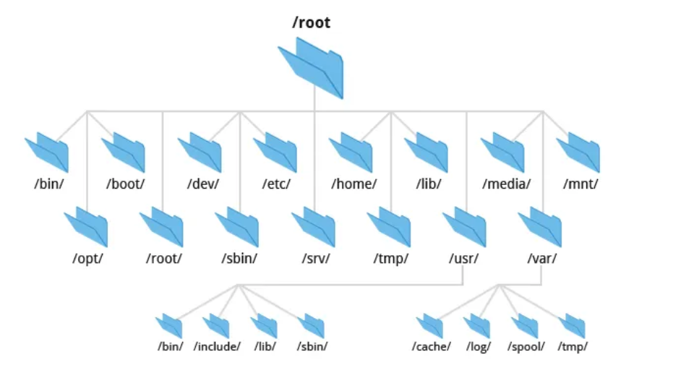

Algunos directorios importantes :
- /bin: bin es la abreviación de binaries (binarios), o ejecutables. Es donde residen la mayoría de los programas esenciales del sistema.
- /dev: Los archivos en /dev son conocidos como controladores de dispositivo (device drivers) son usados para acceder a los dispositivos del sistema y recursos, como discos duros, memoria, etc.
- /etc: contiene una serie de archivos de configuración del sistema.
- /sbin: se usa para almacenar programas esenciales del sistema, que usará el administrador del sistema.
- /home: contiene los directorios "home" de los usuarios.
- /root: Directorio home de root.

. Filesystem Hierarchy Standard :es el estándar que siguen todos los sistemas operativos unix, para organizar el sistema de archivos.

7. Particiones.

- Definición. Tipos de particiones. Ventajas y Desventajas.
Las particiones son divisiones lógicas en un disco duro que permiten organizar y gestionar el espacio de almacenamiento de manera más eficiente. Cada partición puede actuar como una unidad independiente, lo que facilita la instalación de sistemas operativos, la organización de archivos y la gestión de datos.
- Partición primaria: división cruda del disco (puede haber 4 por disco). Se almacena información de la misma en el MBR.
- Partición extendida: sirve para contener unidades lógicas en su interior. Solo puede existir una participación de este tipo por disco. No se define un tipo de FS directamente sobre ella.
- Partición lógica: ocupa la totalidad o parte de la partición extendida y se le define un tipo de FS. Las particiones de este tipo se conectan como una lista enlazada.
Debido al tamaño acotado en el MBR para la tabla de particiones :
- Se restringe a 4 la cantidad de particiones primarias .
- 3 primarias y una extendida con sus respectivas particiones lógicas.

- ¿Cómo se identifican las particiones en GNU/Linux?.
Las particiones se identifican mediante un sistema de nomenclatura específico y podemos encontrarlas en la carpeta /dev/…
Considerando ;
> IDE(Integrated drive electronics ) : Son los hd.. → ej : /dev/hda1.
Donde a,b,c… es el disco y el número es la partición. De 1..4 particiones primarias y en adelante son particiones lógicas.
> SCSI (Small computer system interface): Son los sd.. → ej : /dev/sda1.
> SATA (Serial ATA): Se identifican de igual forma de los SCSI.

- ¿Cuántas particiones son necesarias como mínimo para instalar GNU/Linux?.
Como mínimo es necesario una partición (para el /) y son recomendable dos particiones una para él (/) y otra para el intercambio (swap).

- ¿Qué tipo de software para particionar existe? .
Existen 2 tipos:
- Destructivos: permiten crear y eliminar particiones (fdisk). El particionamiento destructivo implica que la operación puede borrar todos los datos en el disco o en la partición que se está modificando.
- No destructivo: permiten crear, eliminar y modificar particiones (fips, gparted) ← generalmente las distribuciones permiten hacerlo desde la interfaz de instalación. El particionamiento no destructivo, por otro lado, permite realizar cambios en las particiones sin perder los datos existentes. Esto se hace sin eliminar, formatear o sobrescribir los datos en el disco.

8. Arranque (BOOTSTRAP) de un sistema operativo :
- ¿Qué es el BIOS? ¿Qué tarea realiza?.
El BIOS es un software que inicializa y comprueba todos los componentes de hardware durante el arranque de la máquina. También prepara el equipo para que el Sistema Operativo se cargue y se ejecute.
Tareas que realiza :
- POST : Al encender la computadora, el BIOS realiza una serie de pruebas autodiagnósticas (POST) para verificar que el hardware (memoria RAM, teclado, disco duro, etc.) esté funcionando correctamente. Si encuentra algún error, puede emitir códigos de error o señales acústicas.
- Iniciar el hardware : Una vez completada la POST, el BIOS inicializa los componentes del hardware, como la CPU, la RAM, y los dispositivos de almacenamiento.
- Conf. del Hardware : Permite configurar varios parámetros del hardware, como la secuencia de arranque, la velocidad del procesador y las opciones de control de energía.
- Cargar el SO : Después de la inicialización, el BIOS busca el dispositivo de almacenamiento que contiene el cargador del sistema operativo. Una vez encontrado, carga el primer sector del disco (MBR) en la memoria y transfiere el control al sistema operativo.

- ¿Qué es UEFI? ¿Cuál es su función?.
UEFI (Unified Extensible Firmware Interface) es una interfaz de firmware que reemplaza al BIOS (Basic Input/Output System) en las computadoras modernas. Su objetivo es proporcionar un entorno más robusto y flexible para la inicialización del hardware y la carga del sistema operativo.
El firmware es un software que maneja físicamente al hardware.
La BIOS y UEFI son dos tipos de firmware que gestionan el proceso de arranque de una computadora, pero tienen diferencias significativas en términos de funcionalidad, características y diseño. Como la interfaz más moderna y fácil de usar que proporciona UEFI y el uso de GPT para solucionar las limitaciones que tiene MBR mejorando el número de particiones y la gestión de discos más grandes.

- ¿Qué es el MBR? ¿Que es el MBC?.
El MBR (Master boot record) es el primer sector del disco (cilindro 0, cabeza 0, sector 1). Existe un MBR en todos los discos.
Este tiene un tamaño de 512bytes , donde los primeros bytes corresponden al MBC y a partir del 446 esta la tabla de particiones la cual tiene un espacio de 64bytes.

El MBC (Master boot code ) es el código específico dentro del MBR que se encarga de iniciar el proceso de arranque del SO. El último paso del BIOS es leer del MBC , mandarlo a memoria y ejecutarlo.
- ¿A qué hacen referencia las siglas GPT? ¿Qué sustituye? Indique cuál es su formato.
GPT significa GUID Partition Table. Es un estándar para el diseño de la tabla de particiones en discos duros que reemplaza al antiguo esquema MBR (Master Boot Record).
Puede ser utilizado independientemente de la UEFI.
Permite más de 128 particiones, maneja discos de más de 2 TB y utiliza GUID para identificar particiones, además de ofrecer características de seguridad y redundancia.

- ¿Cuál es la funcionalidad de un “Gestor de Arranque”? ¿Qué tipos existen? ¿Dónde se instalan? Cite gestores de arranque conocidos.
Un gestor de arranque (bootloader) es un programa que se encarga de cargar el sistema operativo en la memoria cuando se inicia la computadora. Su funcionalidad principal es facilitar la transición entre el firmware (BIOS o UEFI) y el sistema operativo, gestionando el proceso de arranque y permitiendo al usuario seleccionar qué sistema operativo o kernel cargar. (Se encarga del bootstrap (carga) o booteo del sistema.)
- ¿Cuáles son los pasos que se suceden desde que se prende una computadora hasta que el Sistema Operativo es cargado (proceso de bootstrap)?

9. Archivos:
- ¿Cómo se identifican los archivos en GNU/Linux?
Un nombre de un archivo contiene entre 1 y 255 caracteres. Se pueden utilizar cualquier caracter excepto la barra inclinada / y no es recomendable emplear los caracteres con significado especial en Linux como : = \ ^ ~ ' " ` * ; - ? ( )! & ~ < > .
Cada archivo en un sistema de archivos GNU/Linux tiene un nombre, y estos nombres pueden tener una extensión (como .txt, .jpg, etc.), aunque las extensiones no son necesarias para el sistema, son útiles para los usuarios y las aplicaciones.
- Investigue el funcionamiento de los editores vi y mcedit, y los comandos cat y more.
Editor vi : Es uno de los editores de texto más antiguos y poderosos en sistemas Unix y GNU/Linux el cual puede usarse en cualquier tipo de terminal con un mínimo de teclas.
Modos de Operación:
- Modo de Comando: Este es el modo por defecto cuando se abre vi. En este modo, puedes moverte por el texto, eliminar, copiar y pegar texto, y ejecutar comandos. Para entrar en este modo desde cualquier otro, presiona Esc.
- Modo de Inserción: En este modo, puedes insertar y editar texto. Se entra en este modo presionando i (inserción), a (añadir después del cursor), o (abrir una nueva línea).
- Modo de Línea de Comando: Aquí puedes ejecutar comandos como guardar el archivo o salir de vi. Se accede presionando : desde el modo de comando.
Comandos Básicos:
- i: Entrar en el modo de inserción antes del cursor.
- a: Entrar en el modo de inserción después del cursor.
- Esc: Salir del modo de inserción y volver al modo de comando.
- :w: Guardar el archivo.
- :q: Salir del editor.
- :wq: Guardar el archivo y salir.
- :q!: Salir sin guardar los cambios.
- dd: Eliminar una línea.
- yy: Copiar una línea.
- p: Pegar el contenido copiado.
Editor mcedit : Es el editor de texto incluido en el paquete del Midnight Commander (mc), que es una interfaz de usuario de consola para la gestión de archivos.

El comando cat es un comando de Linux utilizado para concatenar y mostrar el contenido de archivos. Ejemplos :
- Mostrar contenido: cat archivo.txt muestra el contenido del archivo en la salida estándar (generalmente, la pantalla).
- Concatenar archivos: cat archivo1.txt archivo2.txt > archivo_combinado.txt combina el contenido de varios archivos y guarda el resultado en un nuevo archivo.
El comando more es un comando de paginador que permite ver (pero no modificar) el contenido de archivos de texto página por página. Es útil para archivos largos que no caben en una sola pantalla.
- Mostrar archivo: more archivo.txt muestra el contenido del archivo, paginándolo de manera que puedes avanzar página por página.

- Cree un archivo llamado “prueba.exe” en su directorio personal usando el vi. El mismo debe contener su número de alumno y su nombre.
PASOS :
- Primero cree el archivo con el comando [ vi prueba.exe ]
- Luego presione la tecla [ i ] para ingresar en modo inserción.
- Escribi lo necesario y para salir aprete la tecla [ esc ].
- Luego para guardar y salir escribi [ :wq ].
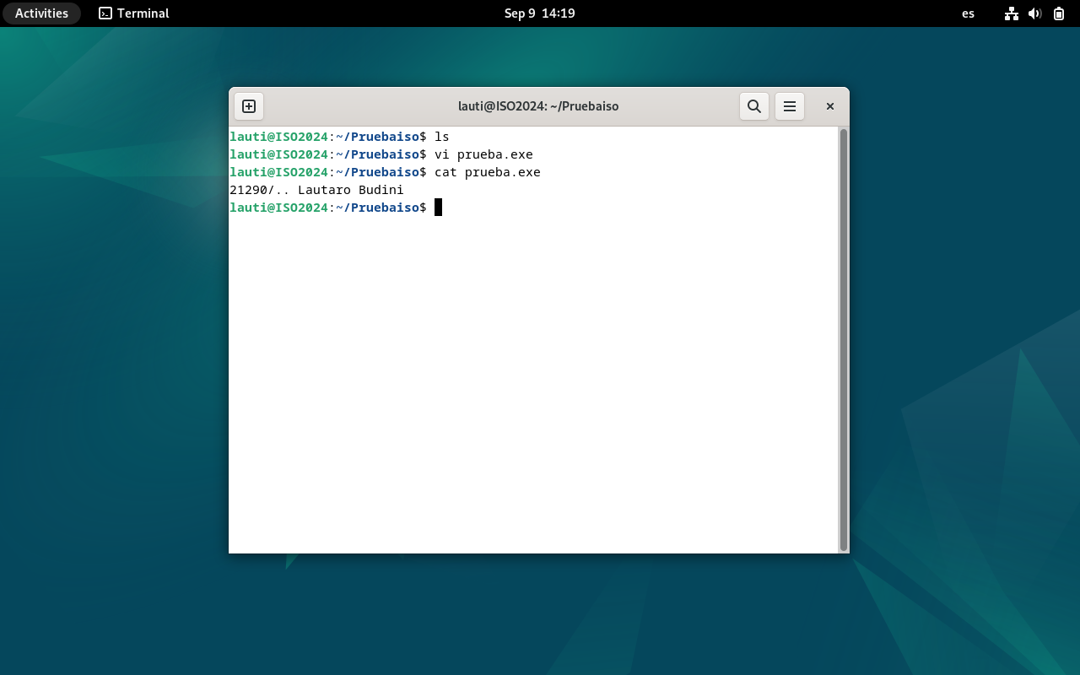
D. Investigue el funcionamiento del comando file. Pruébelo con diferentes archivos. ¿Qué diferencia nota?
El comando FILE se utiliza para determinar el tipo de archivo. Es útil para determinar el tipo real de un archivo basado en su contenido, no solo en su extensión. Esto es especialmente útil en sistemas donde los nombres de archivo pueden no ser descriptivos o donde se manejan muchos tipos de archivos diferentes.
Comando : [ file nombre_del_archivo ]

10. Indique qué comando es necesario utilizar para realizar cada una de las siguientes acciones. Investigue su funcionamiento y parámetros más importantes:

a) Cree la carpeta ISO2017
b) Acceda a la carpeta (cd)
c) Cree dos archivos con los nombres iso2017-1 e iso2017-2 (touch)
d) Liste el contenido del directorio actual (ls)
e) Visualizar la ruta donde estoy situado (pwd)
f) Busque todos los archivos en los que su nombre contiene la cadena “iso*” (find)
g) Informar la cantidad de espacio libre en disco (df)
h) Verifique los usuarios conectado al sistema (who)
i) Acceder a el archivo iso2017-1 e ingresar Nombre y Apellido
j) Mostrar en pantalla las últimas líneas de un archivo (tail).

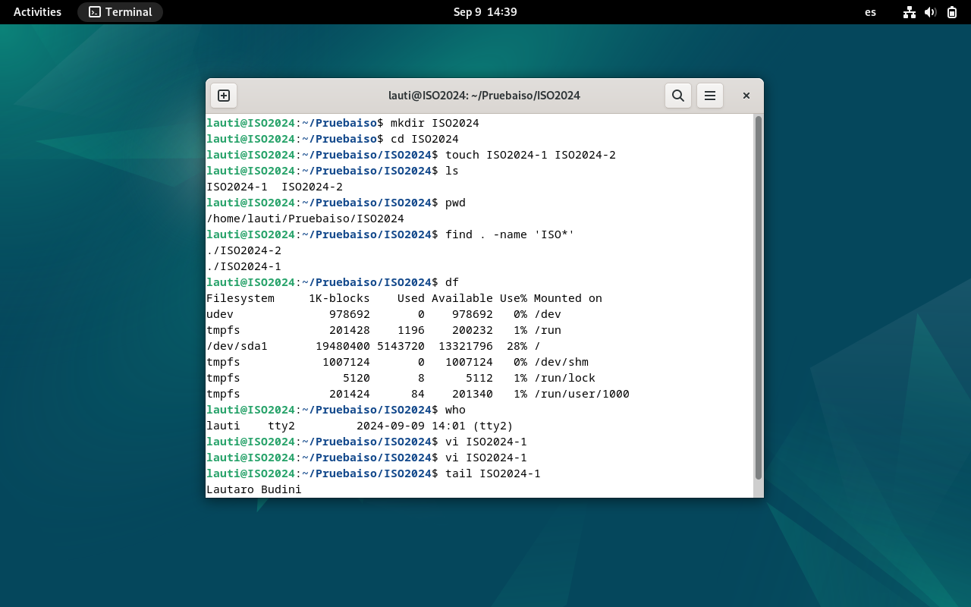

11. Investigue su funcionamiento y parámetros más importantes:
> ShutDown : El comando de apagado (Shutdown) te permite apagar, reiniciar y detener tu sistema.
shutdown -option- -time- -message–
Parámetros Importantes:
- -h o --halt: Apaga el sistema.
- -r o --reboot: Reinicia el sistema.
- -P: Enviar una señal de apagado al sistema.
- -c: Cancelar un apagado programado.
- +m o hh:mm: Programar el apagado para dentro de m minutos o a la hora específica hh:mm.
- -t sec: Tiempo de espera antes de apagar en segundos.
Ejemplo : [shutdown -r +10 "El sistema se reiniciará en 10 minutos"]

> REBOOT : Reinicia el Sistema Operativo.
> HALT : Detiene el sistema inmediatamente.
> LOCATE : Una opción alternativa al comando ‘find’, busca archivos en el sistema rápidamente utilizando una base de datos de archivos.
Parámetros Importantes:
- -i: Ignorar mayúsculas/minúsculas en la búsqueda.
- -r: Buscar utilizando expresiones regulares.
- -l N: Mostrar solo las primeras N coincidencias.

> UNAME : Muestra información sobre el sistema.
Parámetros Importantes:
- -a: Muestra toda la información disponible.
- -r: Muestra la versión del núcleo.
- -s: Muestra el nombre del sistema operativo.
- -m: Muestra la arquitectura del hardware.
> DMESG : Muestra los mensajes del buffer del núcleo, útil para diagnosticar problemas de hardware.
Parámetros Importantes:
- -T: Mostrar marcas de tiempo en formato legible.
- -c: Limpiar el buffer después de mostrar el mensaje.
- -n level: Establecer el nivel de mensaje.

> LSPCI : Muestra información sobre los dispositivos PCI del sistema.
Parámetros Importantes:
- -v: Mostrar información detallada.
- -vv: Mostrar información más detallada.
- -k: Mostrar los controladores asociados a los dispositivos.

> AT : Programa la ejecución de comandos en un momento específico.
Parámetros Importantes:
- -l: Listar trabajos programados.
- -d: Eliminar trabajos.
- -f archivo: Leer el comando desde un archivo.
> NETSTAT : Muestra información sobre conexiones de red, tablas de enrutamiento, y estadísticas de interfaces.
Parámetros Importantes:
- -a: Mostrar todas las conexiones y puertos de escucha.
- -t: Mostrar solo conexiones TCP.
- -u: Mostrar solo conexiones UDP.
- -l: Mostrar solo puertos de escucha.
- -n: Mostrar direcciones y puertos en formato numérico.

> MOUNT : Monta sistemas de archivos.
Parámetros Importantes:
- -t tipo: Especificar el tipo de sistema de archivos.
- -o opciones: Opciones de montaje, como ro (solo lectura) o rw (lectura/escritura).
- -a: Montar todos los sistemas de archivos listados en /etc/fstab.
> UNMOUNT : Desmonta sistemas de archivos.
Parámetros Importantes:
- -a: Desmontar todos los sistemas de archivos listados en /etc/mtab.
- Puedes especificar el punto de montaje o el dispositivo a desmontar.
> HEAD : Muestra las primeras líneas de un archivo.
Parámetros Importantes:
- -n N: Mostrar las primeras N líneas (por defecto son 10 líneas).
- -c N: Mostrar los primeros N bytes.
> LOSETUP : Administra dispositivos de bucle (loop devices).
Parámetros Importantes:
- -f: Encontrar el siguiente dispositivo de bucle disponible.
- -P: Releer la tabla de particiones de un dispositivo de bucle.
- -d: Desvincular un dispositivo de bucle.
> WRITE : Permite enviar mensajes a otros usuarios conectados al mismo sistema.
Parámetros Importantes:
- usuario: El nombre del usuario al que deseas enviar el mensaje.
> MKFS : Crea un sistema de archivos en un dispositivo.
Parámetros Importantes:
- -t tipo: Especificar el tipo de sistema de archivos (e.g., ext4, ntfs).
- -n: Asignar un nombre al sistema de archivos.
> FDISK : Es una herramienta para crear, eliminar y modificar particiones en discos duros.
Parámetros Importantes:
- -l: Listar las particiones en los discos.
- -t: Cambiar el tipo de partición.
- -u: Mostrar tamaños en sectores en lugar de cilindros.
Advertencia: fdisk puede cambiar la tabla de particiones, lo que puede resultar en la pérdida de datos. Asegúrate de tener una copia de seguridad antes de hacer modificaciones.

12. Indique en qué directorios se almacenan los comandos mencionados en el ejercicio anterior.
/bin: Contiene comandos esenciales para todos los usuarios y el sistema operativo. Generalmente, aquí encontrarás comandos básicos que son necesarios para el funcionamiento básico del sistema.

